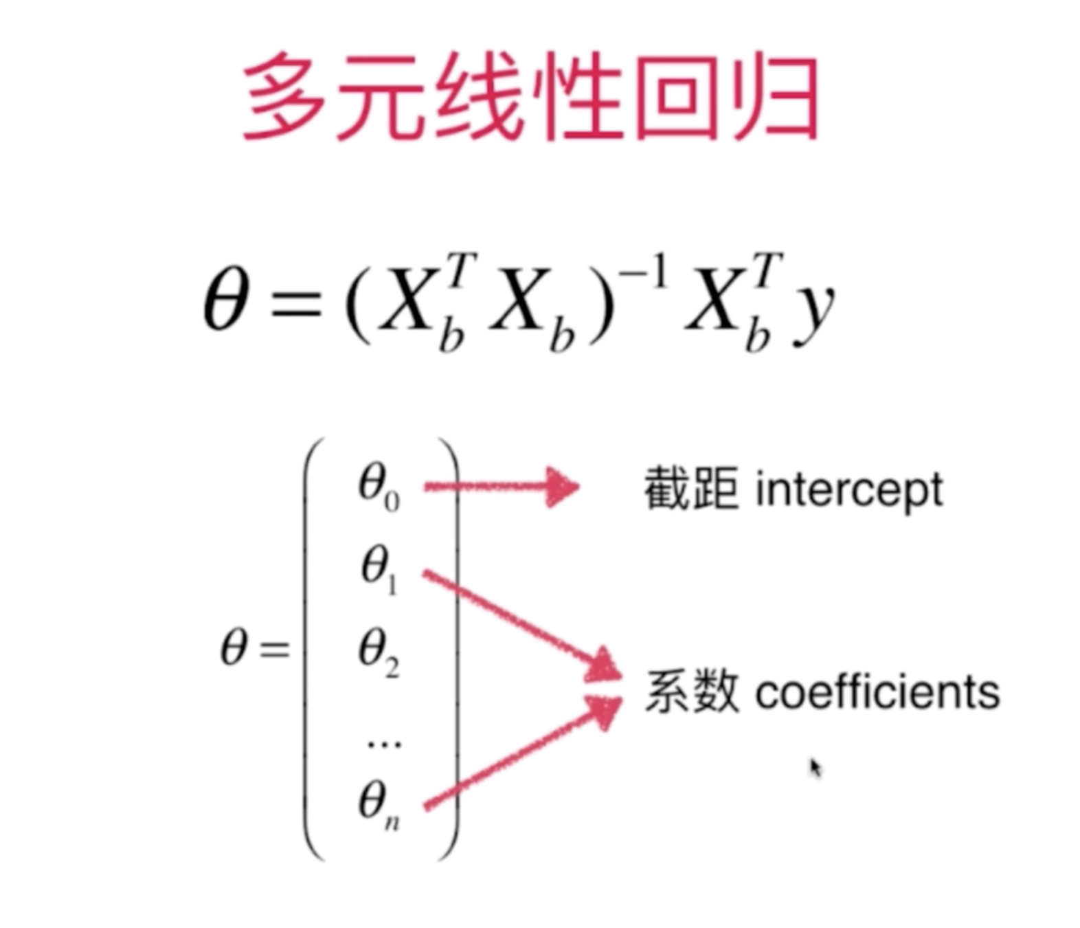

一般会把第一个参数和后面n个参数分开表示，因为真正预测时，每个系数（coefficients）的后面会乘以一个特征，每个系数（coefficients）代表它对最终这个样本的label的贡献程度是怎样的：是正相关还是负相关，是关系比较大还是比较小。而截距（intercept）和样本的特征是不相干的。

下面我们自己编码实现这个算法：[playML05/LinearRegression.py]，并进行测试[05-08 Our-Linear-Regression.ipynb]